БЛАНК
пропозиції (проекту), реалізація якої відбуватиметься за рахунок коштів громадського бюджету (бюджету участі) у м. Червонограді на 2021 рік та список осіб, які підтримують цю пропозицію

Дата надходження:

Включено до реєстру поданих проектів за №

ПІП та підпис особи що реєструє:

1. Назва проекту (назва повинна коротко розкривати суть проекту та містити не більше 15 слів): Влаштування трибун на стадіоні в с. Межиріччя

2. Місце реалізації завдання (адреса, назва установи/закладу, кадастровий номер земельної ділянки якщо відомо, та ін..): Територія стадіону в с. Межиріччя.
3. Опис та обґрунтування необхідності реалізації проекту (основна мета реалізації проекту; проблема, якої воно стосується; запропоновані рішення; пояснення, чому саме це завдання повинно бути реалізоване і яким чином його реалізація вплине на подальше життя мешканців; основні групи мешканців, які зможуть користуватися результатами реалізації завдання) : Влаштування трибун на стадіоні, покращить якість спортивних заходів на стадіоні, зручність для відвідувачів адже передбачено сидячі місця з накриттям, що в свою чергу збільшить відвідуваність спортивних подій.
4. Орієнтовний кошторис (всі складові проекту та їх орієнтовна вартість)
№ з/п | Перелік видатків | Орієнтовна вартість, грн.
1. | Виготовлення трибун з накриттям | 95 000
2. | Монтаж трибун | 5 000
3.
Разом: |  | 100 000

5. Автор проекту : Лемеха Ольга Євгенівна, тел .моб 097 043 3118
6. Інші додатки (мапа із зазначеним місцем реалізації проекту, фотографії, аудіо/відео файли, які стосуються цього проекту тощо).
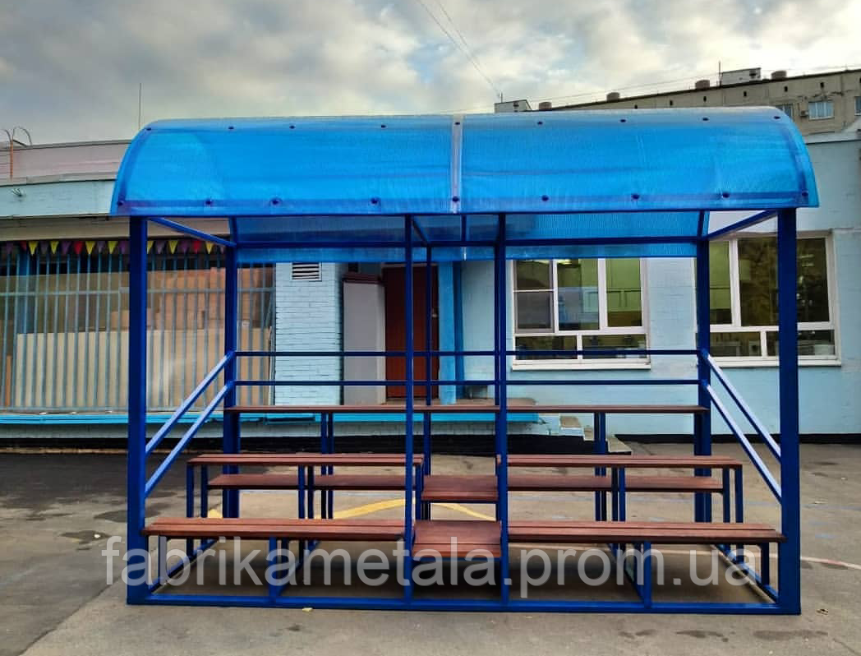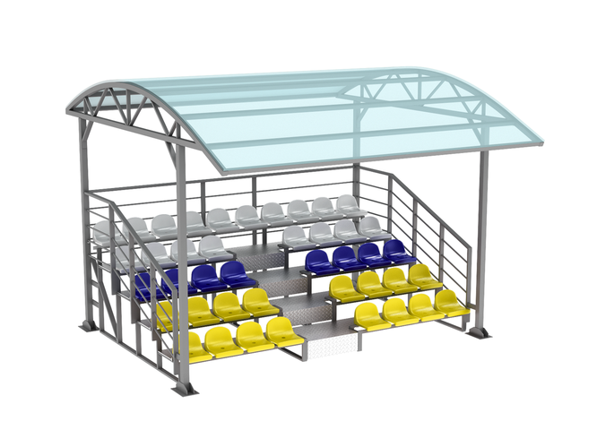

7. Автори пропозиції (проекту) та їх контактні дані (дані необхідно вписати чітко і зрозуміло). Доступ до цієї інформації матимуть лише представники Червоноградської міської ради:

№ з/п | Ім’я та прізвище** | Контактні дані |  |  |  |  |  |  |  |  |  | Підпис***
1. | Лемеха Ольга Євгенівна | Поштова адреса: (індекс), 80084, Червоноградський район, с.Межиріччя, вул.Зарічна буд.2
1. | Лемеха Ольга Євгенівна | e-mail:
1. | Лемеха Ольга Євгенівна | № тел.: | 0 | 9 | 7 | 0 | 4 | 3 | 1 | 1 | 8
1. | Лемеха Ольга Євгенівна | Серія та № паспорта | К | В |  | 5 | 9 | 9 | 2 | 5 | 5
 | Лемеха Ольга Євгенівна | Дата народження | 1 | 1 |  | 0 | 5 | 1 | 9 | 6 | 9
2. |  | Поштова адреса: (індекс), м. Червоноград,
2. |  | e-mail:
2. |  | № тел.:
2. |  | Серія та № паспорта
 |  | Дата народження
3. |  | Поштова адреса: (індекс), м. Червоноград,
3. |  | e-mail:
3. |  | № тел.:
3. |  | Серія та № паспорта
 |  | Дата народження

** Будь ласка, вкажіть особу/уповноважену особу/уповноважених надавати інформацію представникам Червоноградської міської ради.
*** Підписуючи документ, я, разом з цим заявляю, що є мешканцем м. Червонограда та висловлюю свою згоду на обробку моїх персональних даних з метою впровадження громадського бюджету у м. Червонограді у 2021 році, відповідно до Законом України “Про захист персональних даних“; мені відомо, що подання персональних даних є добровільним і що мені належить право контролю процесу використання даних, які мене стосуються, право доступу до змісту моїх даних та внесення до них змін/коректив.

